Clothes
1, Napiš anglický název oblečení
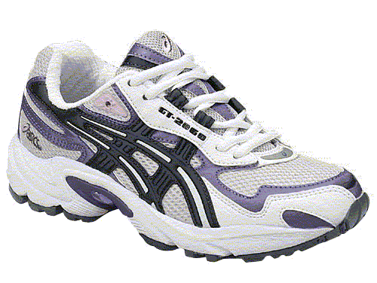
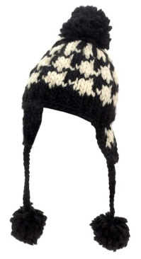
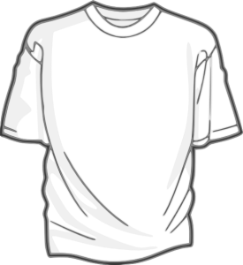
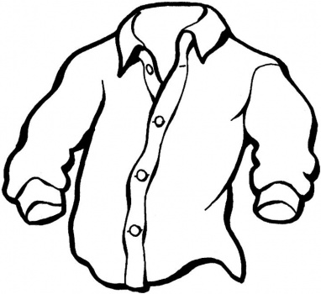
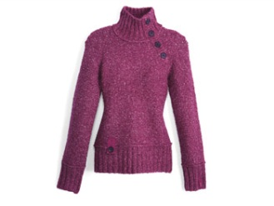
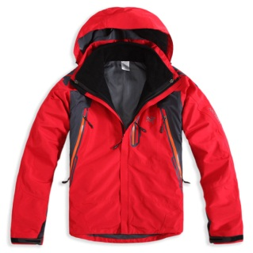
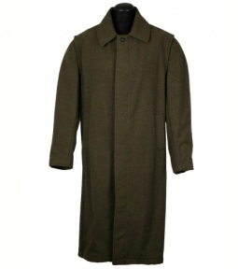
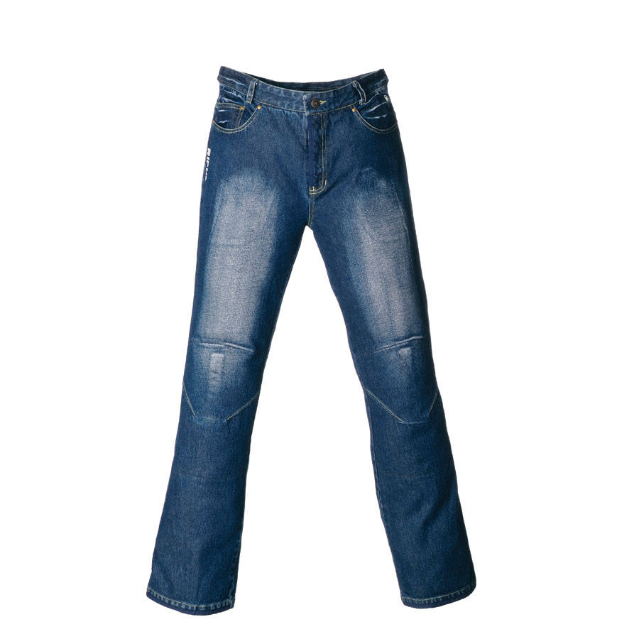

Zdroje:
Tričko- http://exceleratebootcamp.com/wp-content/uploads/2012/09/tshirt.png
Košile-http://www.supercoloring.com/wp-content/main/2009_05/manly-shirt-coloring-page.jpg
Kalhoty-http://www.dirtbikebitz.com/images/products/rbb/Clothing/Richa/Textile_Trousers/2009_Richa_JEANS_BLAUW_Motorcycle_Trousers.jpg
Svetr- http://static.oprah.com/images/200811/omag/200811_omag_great_sweaters_5_350x263.jpg
Kabát- http://www.hunting-shop.cz/Obrazky/Zbozi/kabat-hubertus.jpg
Bunda- http://image.made-in-china.com/2f0j00KCbTDjIgASki/Men-s-Winter-Jacket.jpg
Boty- http://4.bp.blogspot.com/_ARjvA3HBwkM/TAkc5pIiA9I/AAAAAAABMYE/trmC87mP00I/s1600/shoes1.gif
Čepice- http://www.sugarscape.com/userfiles/hat2.jpg
Všechny obrázky byly z internetu staženy dne 17.6.2012

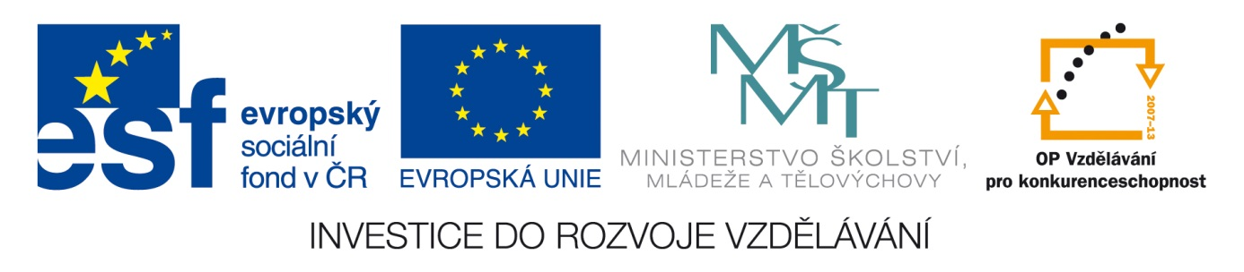
Anotace Pracovní list k procvičení oblečení
Autor Mgr. Daniela Matějková
Jazyk anglicko-český
Speciální LMP
vzdělávací potřeby
Klíčová slova oblečení
Druh učebního materiálu pracovní list
Druh interaktivity aktivita
Cílová skupina žák
Stupeň a typ vzdělávání základní vzdělávání – druhý stupeň
Typická věková skupina 12 – 15 let
Celková velikost 310 kB

